

РОССИЙСКАЯ ФЕДЕРАЦИЯ

РОСТОВСКАЯ ОБЛАСТЬ

МУНИЦИПАЛЬНОЕ ОБРАЗОВАНИЕ «БЕЛОКАЛИТВИНСКИЙ РАЙОН»

АДМИНИСТРАЦИЯ БЕЛОКАЛИТВИНСКОГО РАЙОНА

ПОСТАНОВЛЕНИЕ
от 14.06.2022 № 596

г. Белая Калитва

Об установлении публичного сервитута

На основании ходатайства Публичного акционерного общества «Россети Юг» (ИНН 6164266561) об установлении публичного сервитута в отношении земель и (или) земельных участков в целях эксплуатации воздушной линии электропередачи «ВЛ-10 кВ № 2 ПС Верхне-Кольцовская», руководствуясь статьей 23 и главой V⁷ Земельного кодекса Российской Федерации, постановлением Правительства Российской Федерации от 24.02.2009 № 160 «О порядке установления охранных зон объектов электросетевого хозяйства и особых условий использования земельных участков, расположенных в границах таких зон», постановлением Правительства Российской Федерации от 26.08.2013 № 736 «О некоторых вопросах установления охранных зон объектов электросетевого хозяйства», Администрация Белокалитвинского района постановляет:

1. Установить публичный сервитут в отношении земельных участков по перечню согласно приложению № 1 к настоящему постановлению в целях эксплуатации воздушной линии электропередачи «ВЛ-10 кВ № 2 ПС Верхне-Кольцовская», общей площадью 12115 кв.м., местоположение которого: Ростовская область, Белокалитвинский район (далее – публичный сервитут).
2. Утвердить границы публичного сервитута согласно приложению № 2.
3. Определить обладателем публичного сервитута Публичное акционерное общество «Россети Юг» (ИНН 6164266561).
4. Определить, что срок, в течение которого использование земельных участков согласно приложению № 1 к настоящему постановлению и (или) расположенных на них объектов недвижимого имущества в соответствии с их разрешенным использованием будет невозможно или существенно затруднено в связи с осуществлением публичного сервитута, при необходимости устанавливается публичным акционерным обществом «Россети Юг» ежегодно с 01 января по 31 декабря.
5. Определить, что график проведения работ при осуществлении деятельности, для обеспечения которой установлен публичный сервитут в отношении земельных участков, находящихся в государственной или муниципальной собственности и не предоставленных гражданам или юридическим лицам, устанавливается Публичным акционерным обществом «Россети Юг» ежегодно с 01 января по 31 декабря.
6. В соответствии с пунктом 4 статьи 3.6 Федерального закона от 25.10.2001 № 137-ФЗ «О введении в действие Земельного кодекса Российской Федерации», плата за публичный сервитут, не устанавливается, в том числе в случае установления публичного сервитута в отношении земельных участков, находящихся в частной собственности.
7. Комитету по управлению имуществом Администрации Белокалитвинского района в установленном Земельным кодексом Российской Федерации порядке в течение пяти рабочих дней со дня принятия данного постановления обеспечить:
1) размещение настоящего постановления на официальном сайте Администрации Белокалитвинского района и опубликовать в официальном приложении Белокалитвинской общественно-политической газеты «Перекресток» - «Муниципальный вестник» (подпункт 2 пункта 7 статьи 39.43 Земельного кодекса Российской Федерации);
2) направление копии настоящего постановления правообладателям земельных участков, в отношении которых принято решение об установлении публичного сервитута и сведения о правах, на которые поступили в соответствии с пунктом 1 или 8 статьи 39.42 Земельного Кодекса Российской Федерации, с уведомлением о вручении по почтовым адресам, указанным в выписке из Единого государственного реестра недвижимости и в заявлениях об учете прав (обременений прав) на земельные участки. Если указанные правообладатели сообщили адрес для связи в виде электронной почты, обеспечить отправление им копии решения об установлении публичного сервитута в электронной форме (подпункт 3 пункта 7 статьи 39.43 Земельного кодекса Российской Федерации);
3) направление копии настоящего постановления об установлении публичного сервитута в Межмуниципальный отдел по Белокалитвинскому, Тацинскому районам Управления Федеральной службы государственной регистрации, кадастра и картографии по Ростовской области;
4) направление в адрес ПАО «Россети Юг» копии настоящего постановления об установлении публичного сервитута, а также сведения о лицах, являющихся правообладателями земельных участков, сведения о лицах, подавших заявления об учете их прав (обременений прав) на земельные участки, способах связи с ними, копий документов, подтверждающих права указанных лиц на земельные участки (подпункт 5 пункта 7 статьи 39.43 Земельного кодекса Российской Федерации).
8. Публичный сервитут считается установленным со дня внесения сведений о нем в Единый государственный реестр недвижимости.
9. Настоящее постановление вступает в силу со дня его подписания.
10. Контроль за исполнением постановления возложить на первого заместителя главы Администрации Белокалитвинского района по экономическому развитию, инвестиционной политике и местному самоуправлению Устименко Д.Ю.

Глава Администрации

Белокалитвинского района О.А. Мельникова

Верно:
Управляющий делами Л.Г. Василенко

Приложение № 1 к постановлению
Администрации Белокалитвинского района
от 14.06.2022 № _596

ПЕРЕЧЕНЬ
земельных участков, в отношении которых устанавливается публичный сервитут

1. 61:04:0600017:25, местоположение: Ростовская область, Белокалитвинский район, земли бывшего колхоза «Заря», земли КФХ «Янов»;
- многоконтурный земельный участок 61:04:0600017:150 (Контур 1), местоположение: Ростовская обл., р-н Белокалитвинский, хут. Нижнесеребряковский, территория СПК «Заря»;
- многоконтурный земельный участок 61:04:0600017:150 (Контур 2), местоположение: Ростовская обл., р-н Белокалитвинский, хут. Нижнесеребряковский, территория СПК «Заря»;
- 61:04:0600017:237, Ростовская область, Белокалитвинский район, земли бывшего колхоза «Заря».

Примечание: адреса или описание местоположения земельных участков приведены в соответствии с выписками из Единого государственного реестра недвижимости.

Управляющий делами Л.Г. Василенко

Приложение № 2 к постановлению
Администрации Белокалитвинского района
от 14.06.2022 № 596

ОПИСАНИЕ МЕСТОПОЛОЖЕНИЯ ГРАНИЦ
Публичный сервитут для эксплуатации объекта BЛ-10 кB №2 ПС Верхне-Кольцовская
(наименование объекта, местоположение границ которого описано (далее-объект)

№ п/п | Характеристики объекта |  |  |  |  |  |  |  | Описание характеристик
1 | 2 |  |  |  |  |  |  |  | 3
1 | Местоположение объекта |  |  |  |  |  |  |  | Ростовская область, Белокалитвинский район
2 | Площадь объекта ± величина погрешности определения площади  (P ± ΔP) |  |  |  |  |  |  |  | 12115кв.м ± 39кв.м
3 | Иные характеристики объекта |  |  |  |  |  |  |  | Публичный сервитут устанавливается в целях эксплуатации  воздушной линии электропередачи BЛ-10 кB №2 ПС Верхне-Кольцовская (согласно п.3 ст.3.6 №136-ФЗ от 25.10.2001 г. «О введении в действие Земельного кодекса Российской Федерации»). Срок установления публичного сервитута - сорок девять лет (согласно п.1 ст. 39.45 ЗК РФ).  Правообладатель: Публичное акционерное общество  "Россети Юг", ОГРН 1076164009096, ИНН 6164266561  Контактная информация: 344002, Россия, г. Ростов-на-Дону,  ул. Большая Садовая, 49, адрес электронной почты:  office@rosseti-yug.ru
сведения о местоположении границ объекта
1. Система координат МСК-61, зона 2
2. Сведения о характерных точках границ объекта
Обозначение характерных точек  границ |  |  |  | Координаты, м |  |  |  |  |  |  | Метод определения координат  характерной точки |  |  | Средняя квадратическая  погрешность положения характерной точки (M_{t}), м |  |  | Описание обозначения точки на местности (при наличии)
 |  |  |  | Х |  |  | Y
1 |  |  |  | 2 |  |  | 3 |  |  |  | 4 |  |  | 5 |  |  | 6
1 |  |  |  | 515460.41 |  |  | 2309183.57 |  |  |  | Аналитический метод |  |  | 0,1 |  |  | -
2 |  |  |  | 515531.90 |  |  | 2309257.04 |  |  |  | Аналитический метод |  |  | 0,1 |  |  | -
3 |  |  |  | 515527.15 |  |  | 2309259.27 |  |  |  | Аналитический метод |  |  | 0,1 |  |  | -
4 |  |  |  | 515458.37 |  |  | 2309189.21 |  |  |  | Аналитический метод |  |  | 0,1 |  |  | -
5 |  |  |  | 514917.87 |  |  | 2309417.29 |  |  |  | Аналитический метод |  |  | 0,1 |  |  | -
6 |  |  |  | 514374.46 |  |  | 2309693.94 |  |  |  | Аналитический метод |  |  | 0,1 |  |  | -
7 |  |  |  | 514373.37 |  |  | 2309694.23 |  |  |  | Аналитический метод |  |  | 0,1 |  |  | -
8 |  |  |  | 514044.44 |  |  | 2309713.24 |  |  |  | Аналитический метод |  |  | 0,1 |  |  | -
9 |  |  |  | 513495.93 |  |  | 2309799.20 |  |  |  | Аналитический метод |  |  | 0,1 |  |  | -
10 |  |  |  | 513469.79 |  |  | 2309801.05 |  |  |  | Аналитический метод |  |  | 0,1 |  |  | -
11 |  |  |  | 513469.42 |  |  | 2309795.81 |  |  |  | Аналитический метод |  |  | 0,1 |  |  | -
12 |  |  |  | 513495.20 |  |  | 2309793.75 |  |  |  | Аналитический метод |  |  | 0,1 |  |  | -
13 |  |  |  | 514043.72 |  |  | 2309707.79 |  |  |  | Аналитический метод |  |  | 0,1 |  |  | -
14 |  |  |  | 514372.48 |  |  | 2309688.77 |  |  |  | Аналитический метод |  |  | 0,1 |  |  | -
15 |  |  |  | 514915.46 |  |  | 2309412.34 |  |  |  | Аналитический метод |  |  | 0,1 |  |  | -
16 |  |  |  | 515457.96 |  |  | 2309183.42 |  |  |  | Аналитический метод |  |  | 0,1 |  |  | -
17 |  |  |  | 515459.03 |  |  | 2309183.20 |  |  |  | Аналитический метод |  |  | 0,1 |  |  | -
1 |  |  |  | 515460.41 |  |  | 2309183.57 |  |  |  | Аналитический метод |  |  | 0,1 |  |  | -
3. Сведения о характерных точках части (частей) границы объекта
Обозначение характерных точек части границы |  |  |  | Координаты, м |  |  |  |  |  |  | Метод определения координат  характерной точки |  |  | Средняя квадратическая  погрешность положения характерной точки (M_{t}), м |  |  | Описание обозначения точки на местности (при наличии)
 |  |  |  | Х |  |  | Y
1 |  |  |  | 2 |  |  | 3 |  |  |  | 4 |  |  | 5 |  |  | 6
Часть №- |  |  |  | - |  |  | - |  |  |  | - |  |  | - |  |  | -
- |  |  |  | - |  |  | - |  |  |  | - |  |  | - |  |  | -
Сведения о местоположении измененных (уточненных) границ объекта
1. Система координат МСК-61, зона 2
2. Сведения о характерных точках границ объекта
Обозначение характерных точек  границ |  |  | Существующие координаты, м |  |  |  |  | Измененные (уточненные) координаты, м |  |  |  |  | Метод определения координат характерной точки |  |  | Средняя квадратическая погрешность положения характерной точки (M_{t}), м |  | Описание обозначения точки на местности (при наличии)
 |  |  | X |  | Y |  |  | X |  |  | Y |  |  |  |  |  |  | Описание обозначения точки на местности (при наличии)
1 |  |  | 2 |  | 3 |  |  | 4 |  |  | 5 |  | 6 |  |  | 7 |  | 8
- |  |  | - |  | - |  |  | - |  |  | - |  | - |  |  | - |  | -
3. Сведения о характерных точках части (частей) границы объекта
Часть № -
Обозначение характерных точек  границ |  | Существующие координаты, м |  |  |  | Измененные (уточненные) координаты, м |  |  |  |  |  | Метод определения координат характерной точки |  |  | Средняя квадратическая погрешность положения характерной точки (M_{t}), м |  |  | Описание обозначения точки на местности (при наличии)
 |  | X |  |  | Y | X |  |  |  | Y |  |  |  |  |  |  |  | Описание обозначения точки на местности (при наличии)
1 |  | 2 |  |  | 3 | 4 |  |  |  | 5 |  | 6 |  |  | 7 |  |  | 8
- |  | - |  |  | - | - |  |  |  | - |  | - |  |  | - |  |  | -
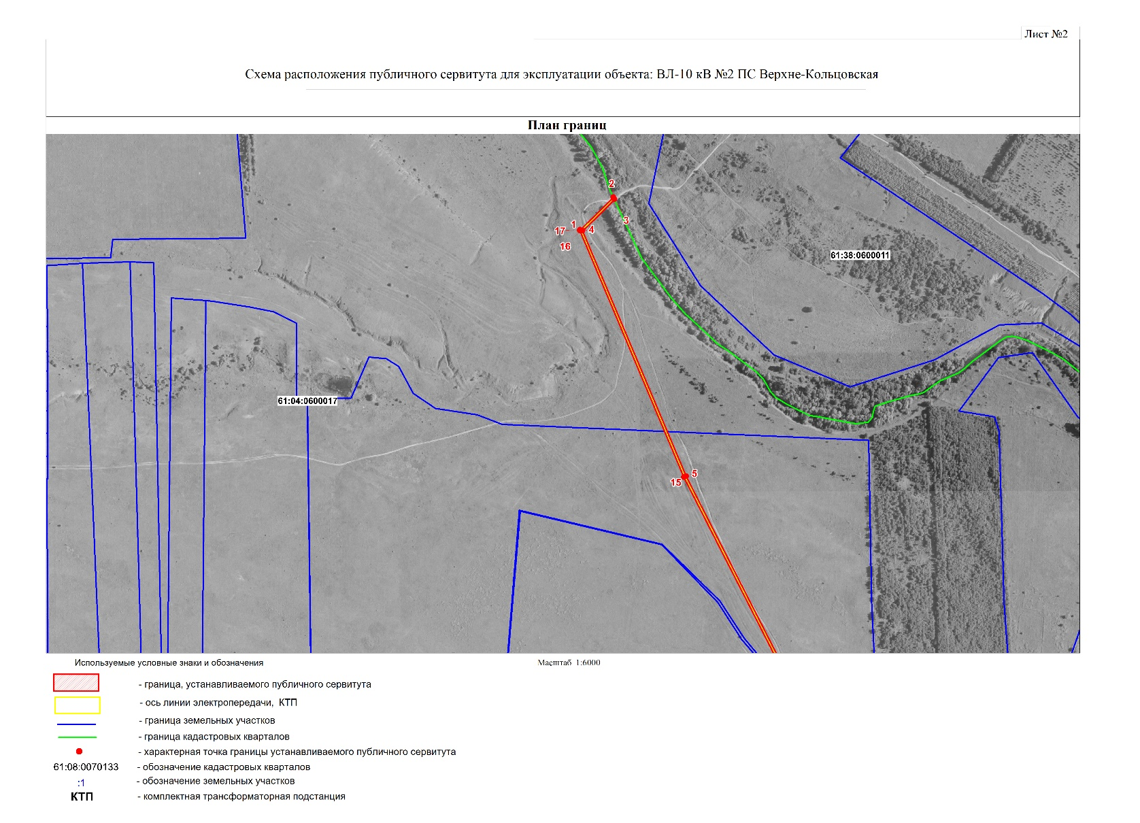
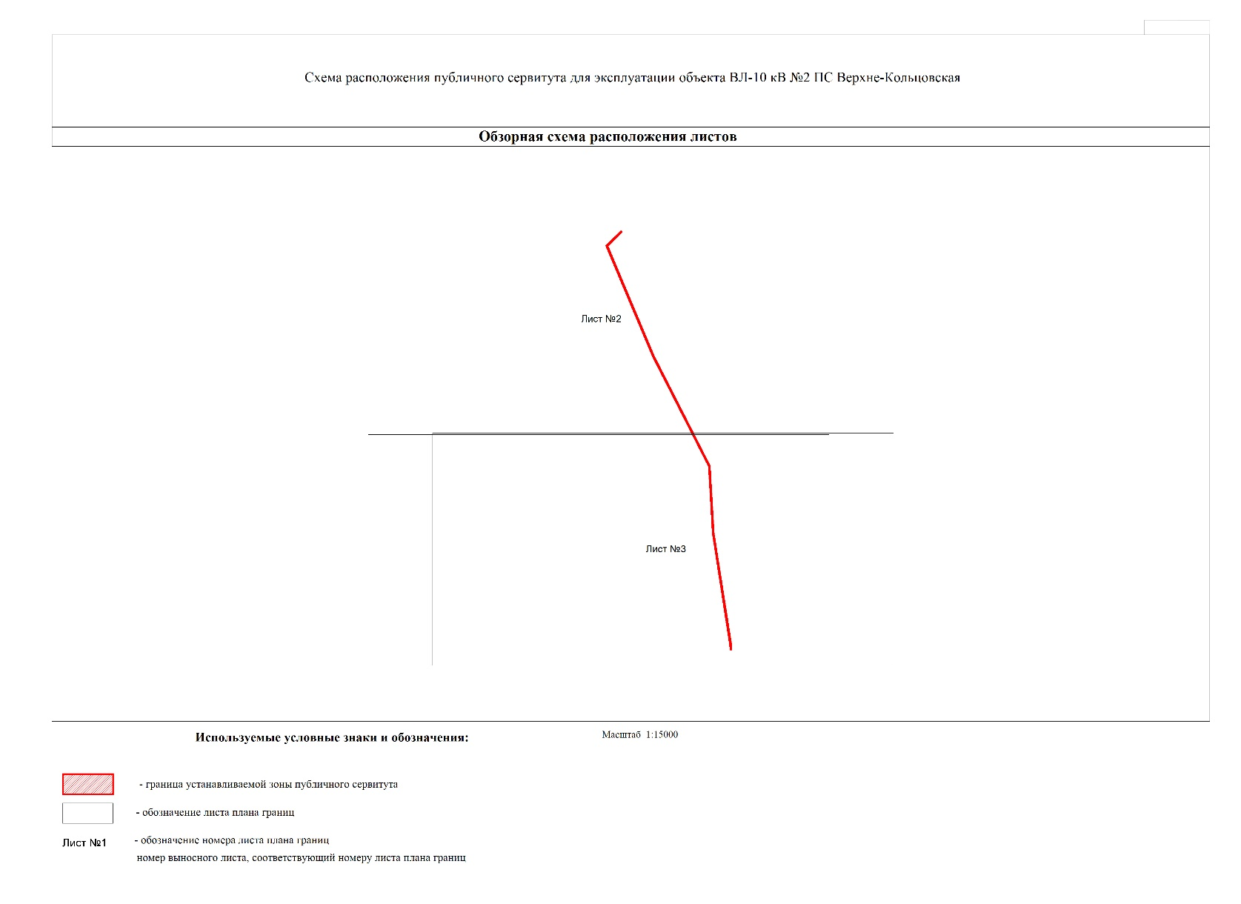
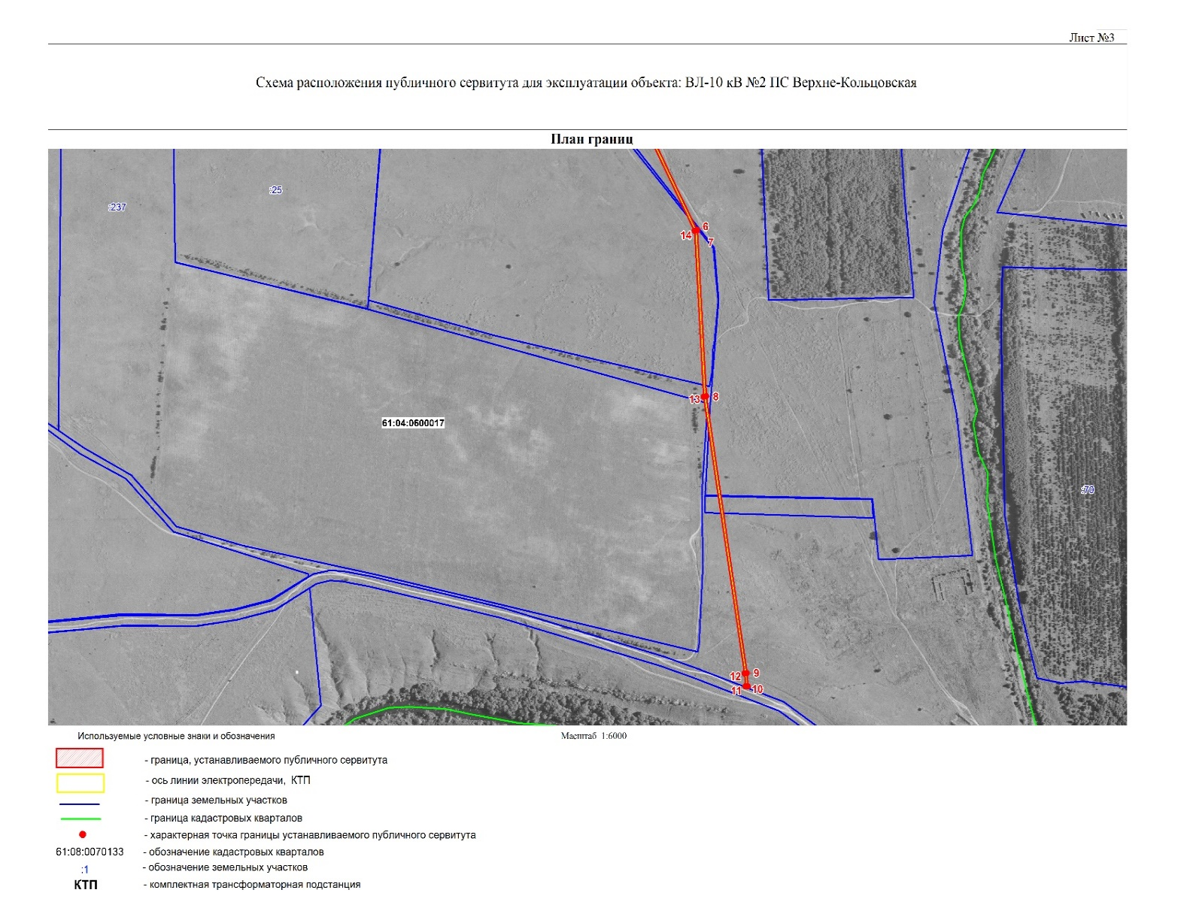

Управляющий делами Л.Г. Василенко

